Молодежный форум Южного федерального округа «Ростов 2020»
с федеральной площадкой «Молодые аграрии»
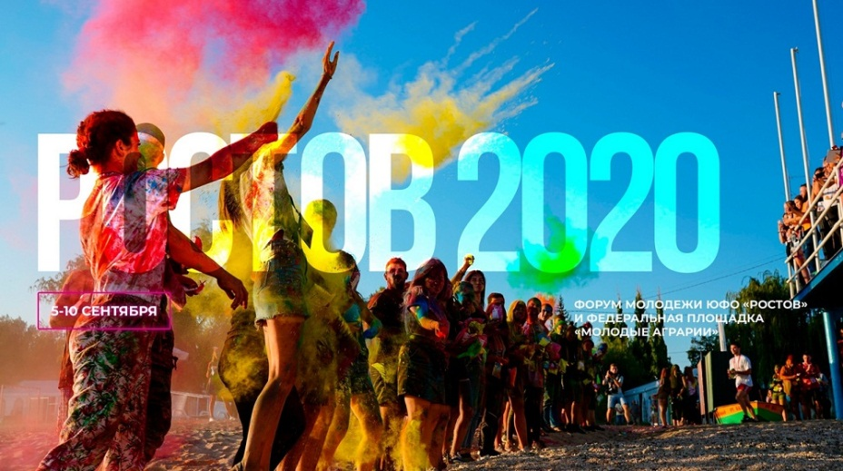
В 2020 году запустили долгожданный объединенный окружной форум ЮФО «Ростов 2020» с федеральной площадкой «Молодые аграрии».
Студенты Белокалитвинского казачьего кадетского профессионального техникума имени Героя Советского Союза Быкова Бориса Ивановича, приняли участие во всероссийской смене «Молодые аграрии», которая начала свою работу с 5 по 10 сентября в Неклиновском районе Ростовской области на берегу Азовского моря в рамках форума «Ростов 2020».
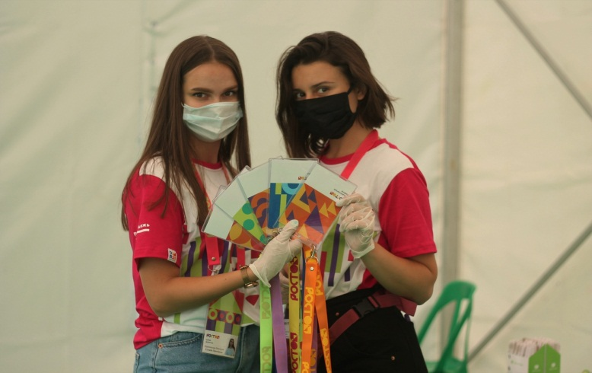

Участниками стали студенты старше 18 лет из различных регионов России, предприниматели и молодые активисты, волонтеры, специалисты предприятий АПК, сотрудники учреждений культуры, спорта и досуга сельских территорий.
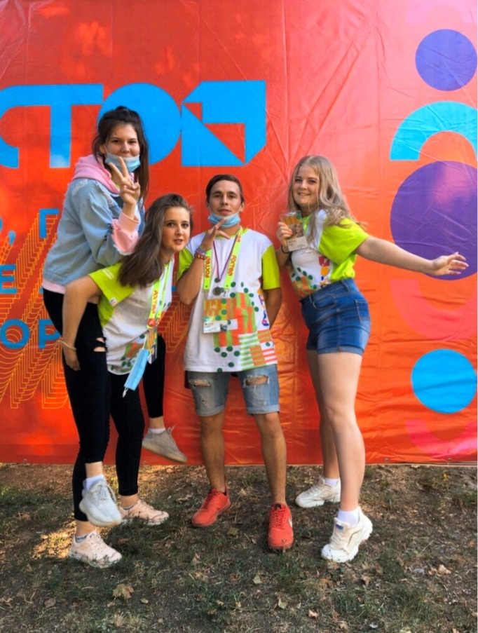
Студенты нашего техникума Тарарин Максим, Федулова Анастасия, Рейман Анжелика, а также педагог дополнительного образования волонтерского движения Мирославская Любовь Дммитриевна вошли в состав штаба форума.
ПРОГРАММА ФОРУМА
- Федеральная площадка «Молодые аграрии» – для специалистов по агроэкологическим технологиям и сельскохозяйственной экологии; преподавателей, аспирантов и студентов сельскохозяйственных и аграрных образовательных организаций высшего и среднего образования; молодых ученых и специалистов в сфере сельскохозяйственных наук; для актива Общероссийской молодежной общественной организации «Российский союз сельской молодежи».
- Трек «Сообщества» – для гражданских активистов, представителей и руководителей некоммерческих (общественных) организаций и объединений (патриотические, волонтерские, спортивные), представителей студотрядовского движения, представителей бизнеса, муниципальной и региональной власти, журналистов.
- Трек «Креативные индустрии» – трек для самой креативной и творческой молодежи: дизайнеров, архитекторов, урбанистов, представителей стрит-арта, художников, музыкантов, танцоров, блогеров, КВНщиков, писателей, деятелей театра и кино, публицистов, фотографов, бренд-менеджеров.
- Трек «Социальные лифты» – для студентов, молодых специалистов, представителей органов молодежного самоуправления, участников лидерских конкурсов (в т.ч. президентской платформы «Россия – страна возможностей»), лидеров студенческих клубов, студентов специальности «Организация работы с молодежью».
- Трек «Цифра» – для молодых специалистов, студентов IT, киберволонтеров, новаторов и изобретателей, представителей советов молодых ученых и Южного НОЦ, для молодежи, заинтересованной в инновационном развитии ЮФО, блогеров, SMM-специалистов, геймеров, программистов, разработчиков мобильных приложений.
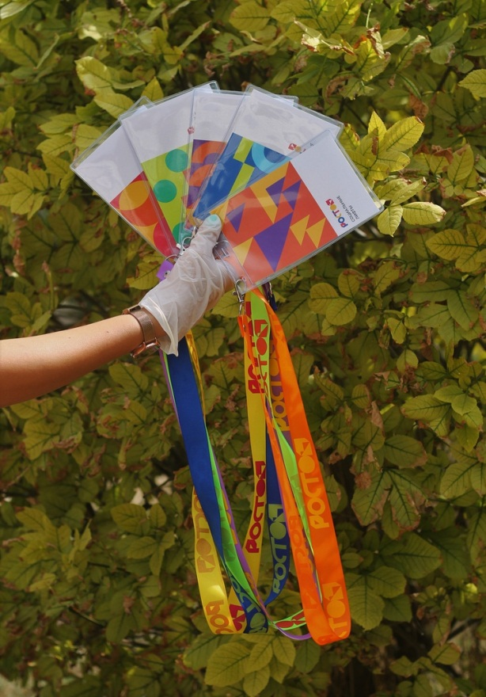
На форуме открылись тематические площадки по следующим направлениям: «75 лет Победы»; «Финансовая и юридическая грамотность»; «Контент-мейкинг»; «RussiaТревел»; «Проектные практики»; «Добровольчество»; «ЗОЖ»; «АРТ»; «Гейминг» и другие.
Были расширены границы проведения форума – в качестве опций предусмотренных посещение интересных интерактивных площадок за пределами территории форума с целью знакомства молодежи с культурными ценностями и традициями Ростовской области.
Также, работали офлайн и онлайн программы форума, с потенциальными работодателями, спикерами, инвесторами и стэйкхолдерами.
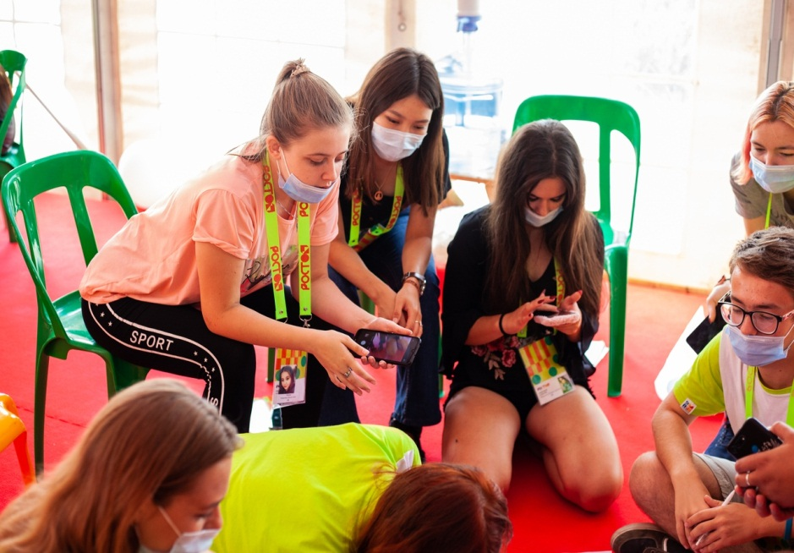
В рамках форума, каждый год проходит грантовый конкурс молодежных инициатив Федерального агентства по делам молодежи. Участники в возрасте от 18 до 30 лет смогут получить финансовую поддержку до 1,5 млн. рублей на реализацию социально значимых проектов.

– Студенческие инициативы
– Добровольчество
– Развитие социальных лифтов
– Инициативы творческой молодежи
– Патриотическое воспитание
– Спорт, ЗОЖ, туризм
– Профилактика негативных проявлений в молодежной среде и межнациональное взаимодействие
– Укрепление семейных ценностей
– Молодежные медиа.

